CAPÍTULO 5

- PROGRAMACIÓN DEL SOFTWARE.

5.1 Software y hardware requeridos.

El programa de esta tesis se llama "DTS", cuyas siglas significan “Diseño de transportadores Sinfín”. Dicho software ha sido desarrollado en Microsoft Visual Basic versión 6 (última publicada), el cual es uno de los sistemas de programación mas utilizados en el mundo, ya que permite construir de forma rápida y eficiente aplicaciones para Microsoft Windows, en donde se combinan programas, fotos, imágenes, bases de datos, etc., y permite enviar y recibir datos a otras aplicaciones como Word, Excel, Auto CAD, cualquiera que este instalada bajo Microsoft Windows.

Para ejecutar o hacer funcionar este programa será necesario disponer de un computador con el sistema Windows NT o superior, 56 Mbytes de memoria RAM, y por lo menos 4 Mbytes libres en el disco duro para los archivos.

Una vez instalado el programa, no será necesario tener instalado Visual Basic para ejecutarlo (hacerlo funcionar), pues este será de tipo auto ejecutable (extensión “.EXE”) y aparecerá en la barra de programas del menú de inicio de su computador, tal como aparecen otras aplicaciones como Word, Excel, etc.

Este programa "DTS", por el hecho de estar enlazado con archivos de diversos tipos, requerirá también que en el computador estén instalados los siguientes componentes:

- Microsoft Excel 9 o Superior
- Auto CAD 2002 o Superior

El hardware necesario es el mismo que para la mayoría de los programas convencionales: un teclado, un mouse o ratón y una impresora para documentar los proyectos.
5.2 Algoritmo.

Para el software "DTS" se ha diseñado el diagrama de flujo o algoritmo general mostrado en el "apéndice M", en el que se detalla la lógica que sigue el programa "DTS" para el diseño de Transportadores de Tornillo Sinfín.

5.3 Funcionamiento del programa.

El software cuenta con 32 interfaces o pantallas que guían al usuario en el diseño completo de un transportador de Tornillo Sinfín.

Al ejecutar el programa aparecerá la pantalla “Presentación” (fig. 5.1), y para entrar al “Menú Principal” (fig. 5.2) hay que oprimir el botón “Continuar”.

Una vez realizado esto aparecerá la pantalla “Menú Principal”, la misma que contiene una barra de menú en la parte superior, este menú es muy similar al de Word o Excel y cuenta con las siguientes alternativas:

- Archivo (fig. 5.3)

- Material (fig. 5.4)
- Factores (fig. 5.5)
- Cálculos (fig. 5.6)
- Componentes (fig. 5.7)
- Planos (fig. 5.8)
- Datos y Resultados (fig. 5.9)
- Acerca de DTS (fig. 5.10)

Archivo.
El menú archivo (fig. 5.3), sirve para documentar (archivar) el proyecto. Archivo cuenta con las siguientes opciones:

- Nuevo: Nuevo (fig. 5.11) prepara a "DTS" para la secuencia de ingreso de datos reseteando todas las variables (encera todo). Una vez que usted ingresa el nombre del nuevo proyecto (nombre del archivo) y el nombre de la persona que está diseñando el sinfin, "DTS" le guía en el ingreso paso a paso de los datos necesarios para el diseño.

- Abrir: Abrir (fig. 5.12) le permite seleccionar un archivo existente de una lista histórica de archivos creados con anterioridad. Una vez

efectuado esto, "DTS" cargará y ejecutará fielmente la información que ese archivo contenía.

- Guardar: Guarda (fig. 5.13 ) los datos y resultados una vez terminado todo el proceso de diseño, Si "DTS" no concluyo alguna parte por algún motivo, emitirá un mensaje informativo indicando el dato faltante, para que usted lo ingrese y ejecute.

- Borrar: Borra (fig. 5.14) el archivo que usted seleccione de una lista histórica de archivos.

Material.
El menú material (fig. 5.4), sirve para seleccionar el material a transportar por el Tornillo Sinfín con el fin de asumir todas las propiedades y factores de dicho material en el presente diseño. Materiales cuenta con las siguientes opciones:

- Categorías: categorías tiene un submenú (fig. 5.15), y desde aquí Usted puede elegir el material desde pequeñas y simplificadas listas de materiales, previamente creadas.

Con el objeto de agilitar la visualización y selección de los datos, se han categorizado a los materiales que se van a transportar por el Sinfín clasificándolos bajo las siguientes categorías:

- Agroindustriales: Contiene a todos aquellos materiales de orígen agroindustrial.

- Minerales: Contiene a todos aquellos materiales de orígen mineral.

- Químicos: Contiene a todos aquellos materiales de orígen químico.

Categorías a su vez cuenta con las siguientes alternativas:

- Crear: Le permite al usuario crear su propia categoría de materiales (fig. 5.16), Cuando así se desee hacerlo.

- Existente: Muestra las categorías creadas hasta la fecha (fig. 5.17) y una vez que Usted selecciona una, se cargará automáticamente una lista de los materiales que constan bajo esta categoría. Permitiéndole que seleccione el material existente (material conocido que ha sido probado satisfactoriamente en transportadores Sinfín).

- Borrar: Elimina la categoría seleccionada (fig. 5.18).

- Lista General: Aquí Usted puede elegir el material directamente desde una grande y completa lista de materiales (Lista de materiales del CEMA) (fig. 5.19).

Una vez seleccionado el material, se mostrará una pantalla con las propiedades del mismo (fig. 5.20).

Factores.
El menú factores (fig. 5.5), sirve para ingresar los restantes parámetros requeridos para el diseño. Factores cuenta con las siguientes opciones:

- Configuración: Permite al usuario elegir de entre 6 configuraciones o alternativas de transporte que puede adoptar el Tornillo Sinfín (fig. 5.21). Dichas configuraciones son:

- Configuración 1: Sinfín (horizontal), 1 sentido de flujo, 1 entrada (extremo) y 3 salidas.

- Configuración 2: Sinfín (horizontal), 1 sentido de flujo, 3 entradas y 1 salida (extremo).

- Configuración 3: Sinfín (horizontal) 1 sentido de flujo, 1 entrada y 1 salida.

- Configuración 4: Sinfín (inclinado) 1 sentido de flujo, 1 entrada y 1 salida.

En cada caso, se requerirá el ingreso de datos de los caudales: Q1, Q2, Q3, Q4, D1, para las distancias: D2, D3, para la altura H. Así como también hay que elegir las unidades en las que están expresados estos datos.

- Tipo: Permite elegir el tipo de acción adicional (ver Fig. 5. 22).

- Paso: Permite elegir el paso requerido para su diseño (fig. 5.23 ).

- Temperatura: Pide ingresar las temperaturas tanto del material a transportarse como la del ambiente circundante (fig. 5.25). También hay que elegir las unidades en las que están expresados estos datos.

- Bujes: Permite seleccionar de entre varios recomendados el tipo de bujes que tendrá su diseño (fig. 5.25).

- Servicio: Pide información sobre las condiciones de trabajo bajo las que trabajará el transportador, tales como la frecuencia de trabajo y el tiempo en horas por día de operación (fig. 5.26 ).

Cálculos.
El menú cálculos (fig. 5.6), sirve para calcular y evaluar los parámetros requeridos para el diseño en curso. Cálculos cuenta con las siguientes opciones:

- Tamaño del Sinfín: Calcula y evalúa la capacidad, el diámetro del Sinfín y la correspondiente velocidad que va a tener el transportador Sinfín, en base a los parámetros ingresados anteriormente (fig. 5.27).

- Potencia del Motor: Calcula y evalúa la potencia total necesaria para el diseño en cuestión en base a los parámetros ingresados anteriormente. “DTS” Seleccionará automáticamente el motor comercial adecuado que va a tener el transportador Sinfín. Para lo

cual necesita que el usuario seleccione el tipo de transmisión que va a emplear en el diseño (fig. 5.28).

- Torque: Calcula el torque para el diseño en cuestión y evalúa la resistencia de los componentes móviles que transmitirán la potencia del motor a la carga (el tubo y eje recomendado) (fig. 5.29).

- Deflexión en el Sinfín: Calcula la deflexión en el tramo final del Sinfín (fig. 5.29). Cuando usted quiera que el último tramo del Sinfín tenga una longitud mayor que la calculada por “DTS”, es decir, fuera de los estándares para los cuales la deflexión pudiera ser critica, “DTS” le permite cambiar la longitud de dicho tramo. Usted puede ingresar la nueva longitud en el cuadro “Longitud del tramo analizado” y presionar el botón “Evaluar”, para recalcular la deflexión.

Si la deflexión es critica, “DTS” le alertará con un mensaje de error. Usted puede corregir el problema cambiando la pared del tubo (cedula mayor) del Sinfín para ese tramo, seleccionando la deseada en la lista cuya etiqueta dice “Especificación del tubo”.

- Expansión térmica en el Sinfín: Calcula la expansión térmica en el transportador de Tornillo Sinfín (fig. 5.31), y si ésta es crítica, “DTS” le mostrará al momento de seleccionar las partes componentes, aquellas especiales para estos casos (partes a prueba de expansión térmica).

Componentes.
El menú componentes (fig. 5.7), sirve para seleccionar “a manera de cátalogo” las diversas partes componentes del transportador de Tornillo Sinfín. En base a los resultados y requerimientos del diseño particular sólo mostrará aquellas opciones que sean aplicables para dicho diseño. Componentes cuenta con las siguientes opciones:

Móviles: Contiene a las partes que giran con el eje del motor y cuenta con las siguientes partes:

- Sinfín: Permite seleccionar y muestra información detallada sobre el volado y el tubo (fig. 5.32).

- Ejes: Permite seleccionar y muestra información detallada sobre todos los ejes que unen los tramos del Sinfín (fig. 5.33).

Estáticos: contiene a las partes que no experimentan movimiento durante la operación y cuenta con las siguientes partes:

- Carcasa: Permite seleccionar y muestra información detallada sobre: la artesa, cubierta, tapas de extremos y soportes de artesa (fig. 5.34).

- Colgantes: Permite seleccionar y muestra información detallada sobre los colgantes intermedios si los hubiera (fig. 5.35).

- Entradas / Salidas: Permite seleccionar y muestra información detallada sobre: la o las entradas, la o las salidas y las compuertas si las hubiera (fig. 5.36).

Estándares: contiene a las partes que son más factibles de conseguir en el mercado como son:

-Rodamientos: Permite seleccionar los rodamientos: chumaceras o bujes (fig. 5.37).

Planos
El menú planos (fig. 5.8), sirve para mostrar las dimensiones de los componentes ya seleccionados y permite su impresión en papel formato INEN A4. Planos cuenta con las siguientes opciones:

- Conjunto: Muestra de manera íntegra al Transportador ya ensamblado (fig. 5.38).

- Despiece: Permite seleccionar (una a la vez) y muestra los planos de cada una de las partes componentes del transportador de Tornillo Sinfín (fig. 5.39).

Datos / Resultados.
Este menú (fig. 5.9), sirve para mostrar todos los datos requeridos, factores y resultados obtenidos durante el proceso de diseño. Datos / Resultados cuenta con las siguientes opciones:

- Datos: Muestra en pantalla todos los datos que usted ingresó, así como los factores propios del diseño (fig. 5.40).

- Resultados: Imprime en papel formato INEN A4 un informe completo de 4 páginas del diseño en cuestión (Apéndice M y N), en el que se detalla Todo parámetro necesario para la construcción del transportador de Tornillo Sinfín.

Acerca de DTS: Muestra en pantalla información sobre el software “DTS” (fig. 5.10).

El entorno gráfico del programa hace que el mismo sea de fácil manejo, especialmente para quien tiene conocimientos básicos sobre el empleo de programas utilitarios, por lo tanto, el usuario no tendrá problemas para usar el software si sigue las siguientes indicaciones:

-Todas las interfaces de diseño, cálculo y selección siguen el mismo patrón: ingreso de datos, cálculo, evaluación y / o selección, presentación de resultados y continuación con la siguiente etapa del diseño. El software esta diseñado para seguir todas las etapas de diseño en orden estricto, forzando al usuario a seguir este orden y evitar de este modo errores de cálculo.
- Cada pantalla de diseño tiene elementos de uso conocido en

diversas aplicaciones para Windows, como por ejemplo, cuadros de texto, cuadros de selección múltiple, botones de orden, botones de opción, cuadros de verificación, cuadros de gráficos, barras de desplazamiento, menús, cuadros de diálogos, etc. El usuario debe estar familiarizado con el uso de estos controles para ejecutar correctamente el programa y obtener los resultados correctos.

- El programa esta diseñado para guiar al usuario durante el proceso de calculo y selección, de tal manera que se ingresen los parámetros requeridos de manera adecuada; por ejemplo, todos los cuadros de texto en los que se requiere que el usuario ingrese los datos tienen color de fondo blanco, los cuadros de texto que contienen los parámetros calculados por el programa tienen colores de fondo amarillo y están como es lógico bloqueados para escritura.

- El programa trabaja a prueba de errores de diseño, por ejemplo muestra cuadros de dialogo de advertencia cada vez que se digitan valores incorrectos o cuando se sobrepasan valores permisibles de algún parámetro técnico o estándar de alguna clase.

- El programa esta diseñado para efectuar los cálculos de capacidad, Velocidad, Potencia y Torque, en tiempo de ejecución, esto permite al usuario verificar los cambios que se producen en los parámetros calculados al mostrar en las diversas pantallas cada uno de los parámetros de entrada, esta es una de las principales ventajas que tiene el desarrollo del software “DTS” para el ingeniero.

A continuación explicaremos con más detalle el funcionamiento del software mediante su verificación con casos reales de diseño de transportadores de Tornillo Sinfín.

5.4 Verificación del software.

Para verificar el funcionamiento del software “DTS” vamos a diseñar 2 transportadores de Tornillo Sinfín uno para MAIZ MOLIDO y el otro para transportar harina. Ambos ejemplos son tomados de casos reales. Estos transportadores fueron construidos y montados en la empresa de balanceados “ABA” como parte de un proyecto de ampliación de la capacidad de producción para balanceado extruido.

Ejemplo 1: Transportador de Tornillo Sinfín para maíz molido.

Los parámetros requeridos para el diseño de este transportador Sinfín serán solicitados por el software en secuencia y son los siguientes:

Material: "Maíz Molido", es seleccionado de la lista de materiales existentes con categoría agroindustrial (ver figura 5.17), a continuación pulsamos el botón “siguiente” y de inmediato se cargan todas las propiedades referentes a este material (ver figura 5.20).
Configuración: "3", se ingresan el caudal Q1, la distancia D1 y se seleccionan las unidades en que están expresados estos datos (ver figura 5.21), a continuación pulsamos el botón “siguiente” y de inmediato se cargan los datos ingresados.

Tipo: "Estándar" (ver figura 5.22).

Paso: "Estándar" (ver figura 5.23).

Temperaturas: Se ingresan las temperaturas máxima del material (28 ºC) y la ambiente (28 ºC) y se seleccionan las unidades en que están expresados estos datos (ver figura 5.24), a continuación pulsamos el botón “siguiente” y de inmediato se cargan los datos.

Buje: "L", es seleccionado de la lista de bujes recomendados para ese material y bajo las temperaturas de operación (ver figura 5.25), a continuación pulsamos el botón “siguiente” y de inmediato se cargan los datos.

Servicio: "Continuo y opera 10 horas al día", (ver figura 5.26), a continuación pulsamos el botón “siguiente” y de inmediato se cargan los datos.

Con estos parámetros de entrada se realizan los cálculos, obteniéndose inmediatamente los resultados en cada una de las pantallas de cálculo en el orden que muestran las figuras 5.27 a la 5.31.

Una vez calculados y evaluados todos los datos. Se habilita automáticamente el menú de selección de componentes y procedemos a seleccionar las partes del Sinfín en el orden que muestran las figuras 5.32 a la 5.37.
Luego de esto, se habilita el menú de Planos, el mismo que permitirá mostrar en pantalla o imprimir planos con las dimensiones de cada una de las componentes seleccionadas.

Luego se habilitará el menú de datos y resultados. Con el primero se obtendrá la pantalla de la figura 5.41, y con el segundo se obtendrá un informe completo e impreso del diseño (ver Apéndice N).

Ejemplo 2: Transportador de Tornillo Sinfín para harina de trigo.

Los parámetros requeridos para el diseño de este transportador Sinfín son los siguientes:

Material: "Harina de trigo"

Configuración: "3"

Capacidad: "6 Tn / h"

Distancia: "5 m"

Tipo: "Estándar"

Paso: "Estándar"

Temperaturas: Se ingresan las temperaturas máxima del material (28 ºC) y la ambiente (28 ºC).

Buje: "L", es seleccionado de la lista de bujes recomendados para ese material y bajo las temperaturas de operación.

Servicio: "Continuo y operará 10 horas al día".

Con estos parámetros de entrada se realizan los cálculos, obteniéndose inmediatamente los resultados en cada una de las pantallas de cálculo.

Una vez calculados y evaluados todos los datos, se habilita automáticamente el menú de selección de componentes y procedemos a seleccionar las partes del Sinfín. Luego de esto, se habilita el menú de Planos, el mismo que permitirá mostrar en pantalla o imprimir planos con las dimensiones de cada una de las componentes seleccionadas.

Luego se habilitará el menú de datos y resultados. Las pantallas de datos, cálculos y resultados son las mismas que en el ejemplo 1 y por esto omitiremos su presentación.

Finalmente obtendremos un informe completo e impreso del diseño (ver Apéndice O).

Figura 5.1 Pantalla de Presentación

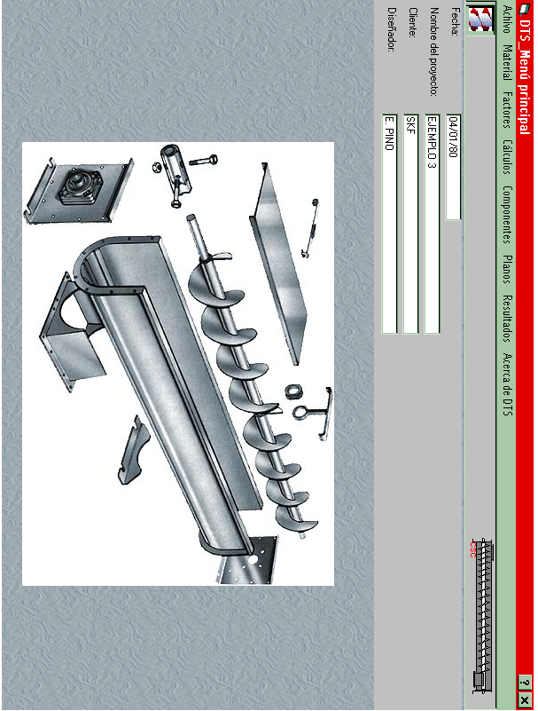

Figura 5.2 Pantalla del Menú Principal

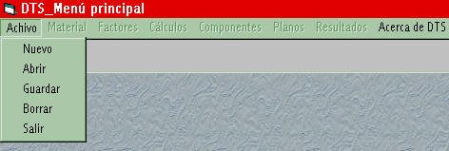

Figura 5. 3 Menú Archivo
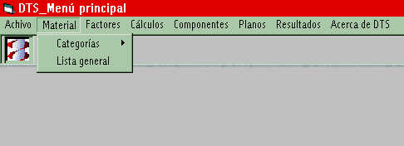

Figura 5.4 Menú Material
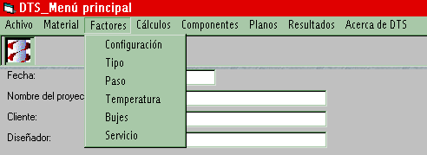

Figura 5.5 Menú Factores
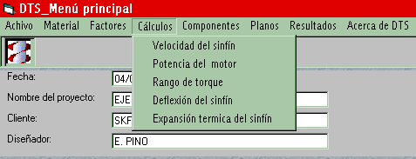
Figura 5.6 Menú Cálculos

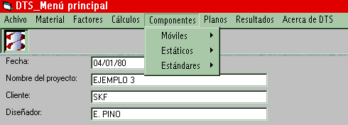

Figura 5.7 Menú Componentes

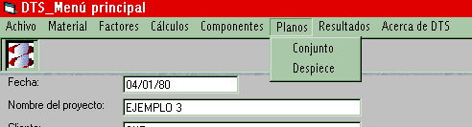

Figura 5.8 Menú Planos
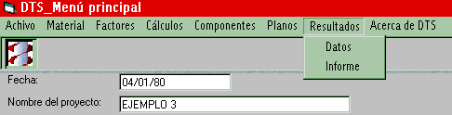

Figura 5.9 Menú Resultados
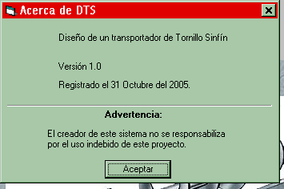

Figura 5.10 Acerca de DTS

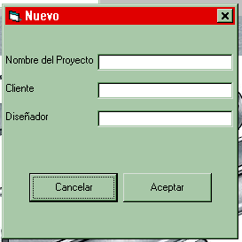

Figura 5.11 Nuevo Archivo
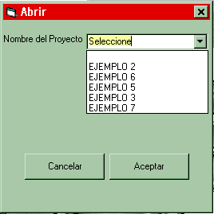

Figura 5.12 Abrir Archivo
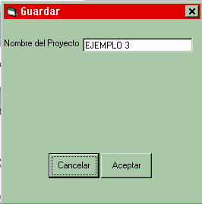

Figura 5.13 Guardar Archivo

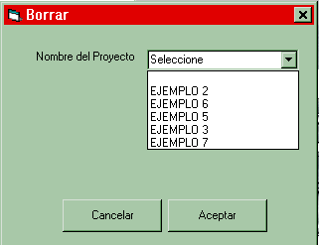
Figura 5.14 Borrar Archivo
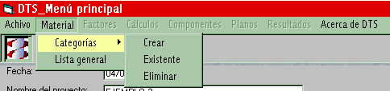

Figura 5.15 Menú Categorías
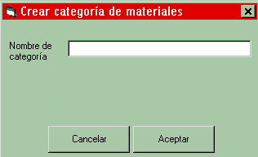

Figura 5.16 Crear Categoría

Figura 5.17 Selección de Categoría Existente
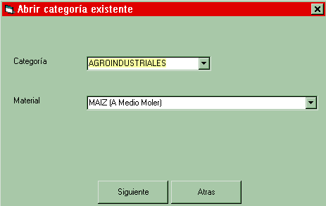
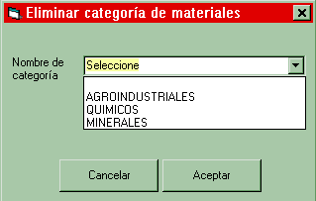
Figura 5.18 Borrar Categoría Existente

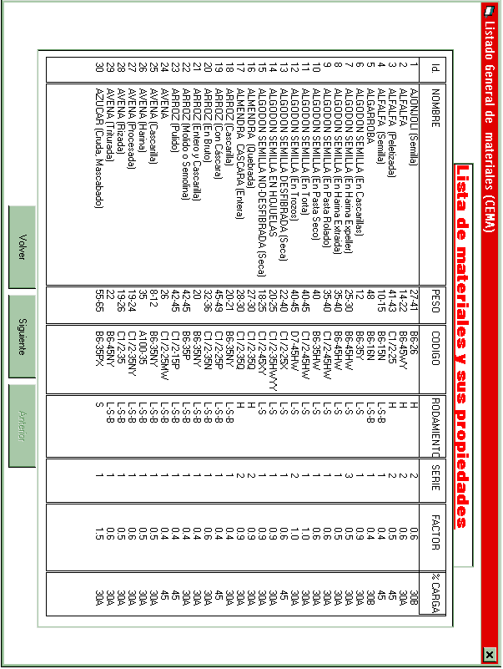

Figura 5.19 Listado General de Materiales CEMA

Figura 5.20 Propiedades del Material

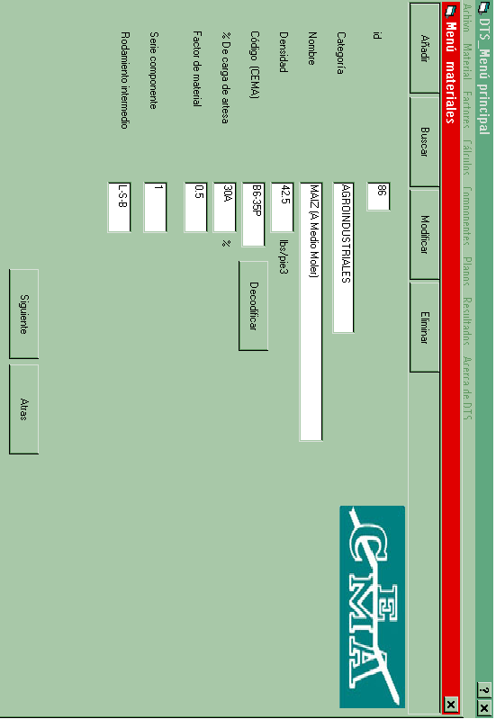

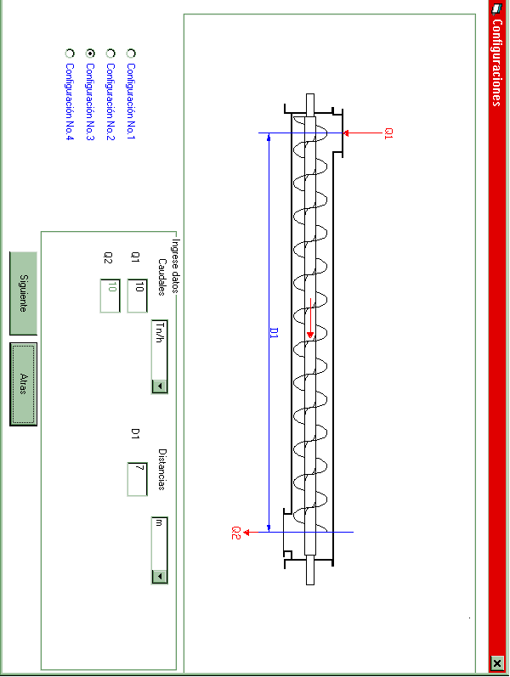
Figura 5.21 Selección de Configuración de Transporte

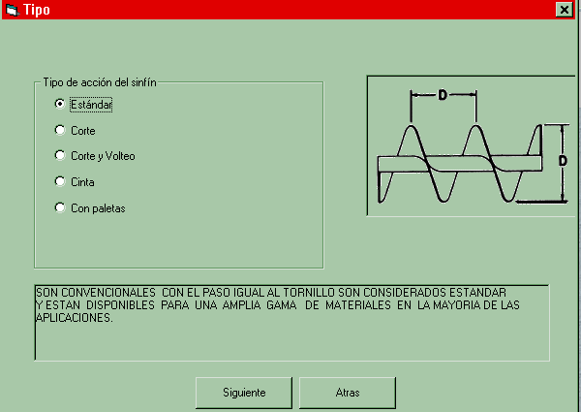

Figura 5.22 Selección del Tipo de acción Adicional del Sinfín
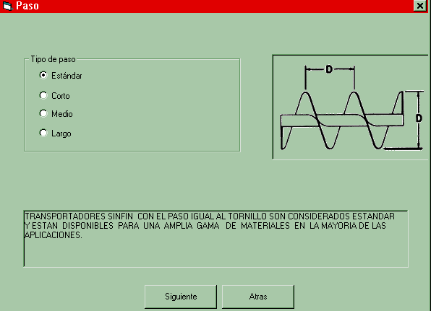

Figura 5.23 Selección del Tipo Paso del Sinfín

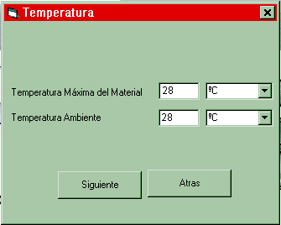

Figura 5.24 Temperatura del Sinfín
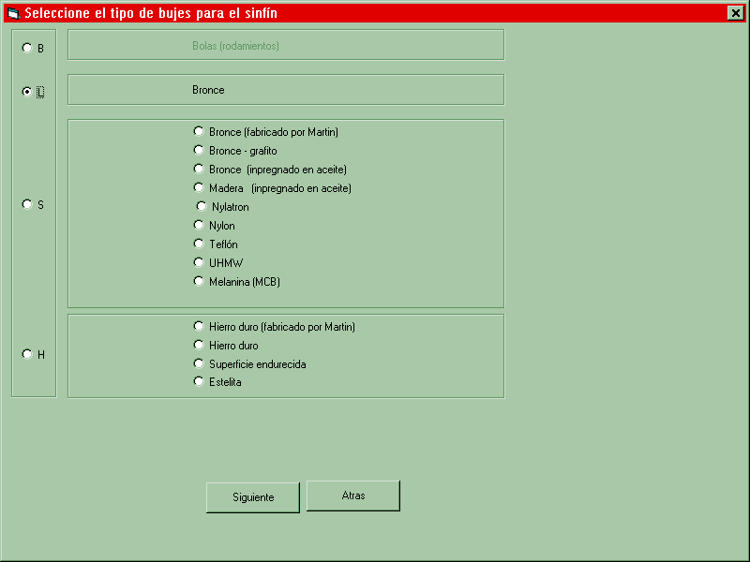

Figura 5.25 Selección del tipo de Buje
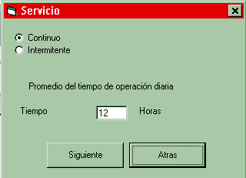

Figura 5.26 Selección del Tipo de Servicio que presta el Sinfín
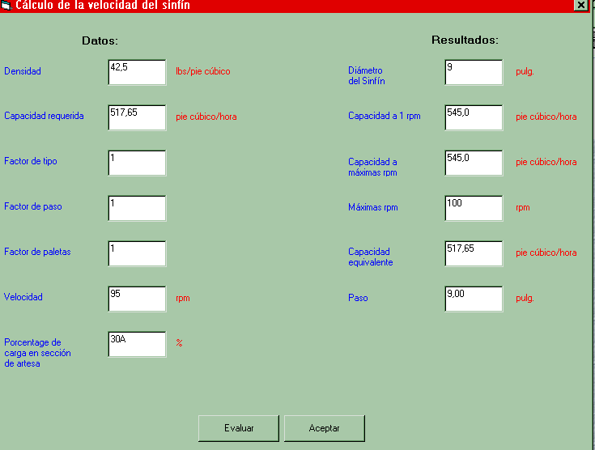

Figura 5.27 Cálculo de la Velocidad del Sinfín

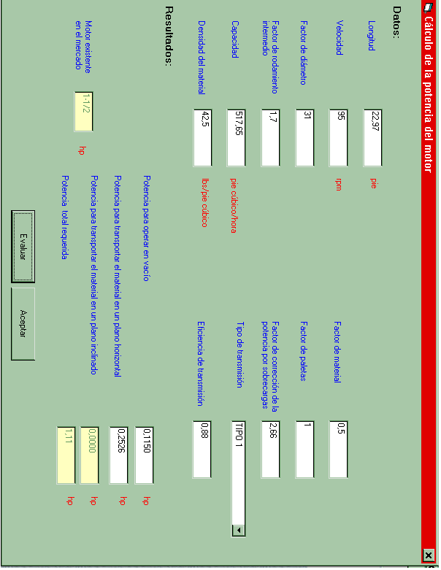

Figura 5.28 Cálculo de la Potencia del Motor

Figura 5.25 Selección del Tipo Buje

Figura 5.26 Selección del Tipo de servicio que presta el Sinfín

Figura 5.27 Cálculo de la Velocidad del Sinfín

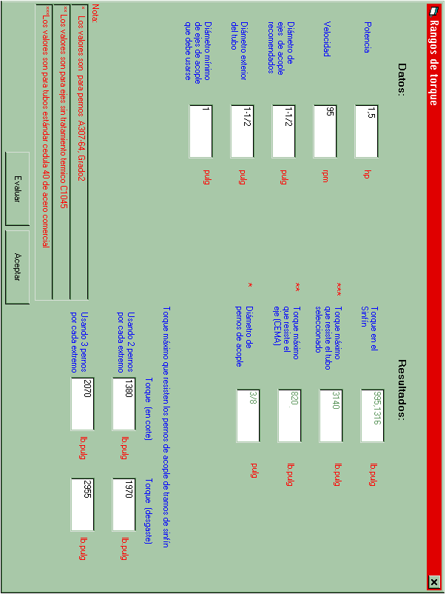

Figura 5.29 Cálculo del Torque del Sinfín

Figura 5.30 Evaluación del Rango de Potencia en el Sinfín
z
Figura 5.31 Cálculo de la Deflexión en el Sinfín

Figura 5.32 Cálculo de la Expansión térmica en el Sinfín

Figura 5.33 Selección del Sinfín

Figura 5.34 Selección de Ejes

Figura 5.35 Selección de Carcasa

Figura 5.36 Selección de Colgantes

Figura 5.37 Selección de Entradas y Salidas

Figura 5.39 Plano de Conjunto del Sínfin

Figura 5.40 Despiece del Sinfín

Figura 5.41 Datos del Diseño

